萬芳醫院舉辦「護理之家」緊急災害應變示範觀摩演習
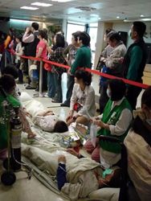
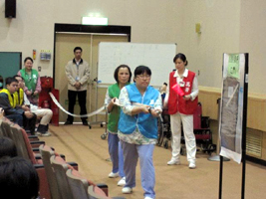
臺北市政府衛生局有鑑於近年社會多次發生火災事件造成民眾生命財產重大損失，尤其醫療服務院所收治對象又多以老弱病殘及行動不便就醫民眾為主，特別邀請通過各項督考評鑑歷練之萬芳醫學中心，於3月14日辦理「100年度護理之家緊急災害應變示範觀摩演習」。
萬芳醫學中心附設護理之家以長期臥床、失能、年邁或依賴部分維生管線者為主要收住對象，因本院護理之家位於醫療大樓12樓位置；更需特別考量火災現場自衛消防編組訓練運作之落實，尤其高樓層養護機構碰到火災事件時之通報程序、初期滅火要領、現場滅火器及消防栓操作、關門防止火勢擴大重點要求、病人搬運技巧與疏散避難原則、甚至垂直疏散及病人安置和火災現場指揮及指揮權責交教重點等，藉由此次演練及實地操作示範，建立養護機構火災應變機制及防救災應變器材使用實務，以達到單位內消防安全防護及相互支援協助之目的。【圖：萬芳同仁示範緊急災害應變演習之情形】
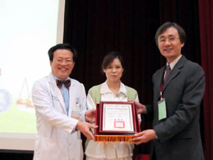
蒞院觀摩人員，主要以臺北市醫療機構附設護理之家代表及獨立養護機構單位及北部區域醫療網縣市養護機構為主，演習當天實際到場觀摩單位人數近150位，另台北市政府衛生局陳正誠副局長及台北市政府消防局第一大隊曾重榮副大隊長、臺北醫學大學附設醫院朱子斌副院長及特殊照護、災害火災預防相關長官亦蒞院指導，並在演練後提供許多寶貴意見供與會人員參考。
經由本次本次護理之家緊急災害示範觀摩演習及逼真實用之實地操作模擬過程，不僅與會人員獲得護理之家火災預防及救災交流體驗，更使萬芳醫院以病人安全為中心的全人照護及災害預防之目的更進一步獲得提昇。（文/萬芳醫院）【圖：陳正誠副局長（右）頒贈感謝狀予洪傳岳院長（左）】

